2015

2011

Информационный вестник сельского поселения «Даурское»
БЕСПЛАТНО. Издается с 14 августа 2009 года
www.dayria.ru

№ 01
26 января
2015 года

СОВЕТ СЕЛЬСКОГО ПОСЕЛЕНИЯ «ДАУРСКОЕ»
МУНИЦИПАЛЬНОГО РАЙОНА «ЗАБАЙКАЛЬСКИЙ РАЙОН»
РЕШЕНИЕ
« 26 » января 2015 года п.ст. Даурия № 69

О внесении изменений в утвержденные тарифы на услуги по вывозу твердых бытовых отходов, текущее содержание и ремонт жилищного фонда для собственников и пользователей жилых, нежилых помещений в многоквартирных домах, не принявших решение об установлении размера платы, найм жилого фонда (для неприватизированного жилого фонда) на 2015 год на территории сельского поселения «Даурское»
В соответствии с Федеральным законом от 30.12.2004 года № 210-ФЗ «Об основах регулирования тарифов организаций коммунального комплекса», Жилищным Кодексом РФ, Уставом сельского поселения «Даурское», в связи с допущенной ошибкой в расчетах на жилищно - коммунальные услуги, оказываемые управляющей организацией ООО «Мастер» решил:
1. Внести изменение в решение Совета сельского поселения «Даурское» от 01.12.2014г. № 64а в тарифы на услуги ЖКХ, оказываемые ООО «Мастер» в приложение 1. Пункт 2 читать в новой редакции Приложения 1. Пункты 4,5 отменить.
2. Данное решение опубликовать в газете «Даурские вести».
Глава сельского поселения «Даурское» С. А. Гамов

Приложение № 1
к решению Совета сельского поселения «Даурское»
№ 69 от 26 января 2015 года

Размер платы населения за услуги по вывозу твердых бытовых отходов, текущее содержание и ремонт жилищного фонда для собственников и пользователей жилых, нежилых помещений в многоквартирных домах, не принявших решение об установлении размера платы, найм жилого фонда (для неприватизированного жилого фонда) на 2015 год на территории сельского поселения «Даурское»

№ п/п | Показатель | Размер платы
1 | Вывоз твердых бытовых отходов, руб./на 1 м² жилого помещения в месяц | 1,59
2 | Текущее содержание и ремонт жилищного фонда (в отношении которого собственниками помещений не принято решение об установлении размера платы), руб./м² общей площади в месяц | 16,81
3 | Найм жилого фонда (для неприватизированного жилого фонда), руб./м² общей площади в месяц | 1,72

Квитанцию на оплату взносов на капитальный ремонт можно получить, не выходя из дома
В январе текущего года на портале Забайкальского фонда капитального ремонта МКД для собственников реализована возможность самостоятельного формирования квитанций на оплату взносов на капитальный ремонт. Адрес портала в сети Интернет http://fondkr75.ru.
Чтобы посмотреть состояние своего лицевого счета и сформировать квитанцию достаточно пройти несложную процедуру регистрации, в процессе которой указывается адрес помещения в многоквартирном доме и номер лицевого счета собственника. Квитанция формируется в формате PDF и готова к распечатке. При формировании квитанции главное точно указывать требуемый период (месяц и год).
Напоминаем, что портал доступен в сети Интернет с декабря 2014 года. На нем размещена справочная информация, которая полезна для каждого собственника:
- законодательство Российской Федерации и Забайкальского края в части создания новой системы капитального ремонта,
- ответы на самые часто задаваемые вопросы,
- правоустанавливающие документы Фонда,
- образцы договоров «О формировании фонда капитального ремонта и об организации проведения капитального ремонта общего имущества в многоквартирном доме» с физическими и юридическими лицами,
- образцы документов для проведения общего собрания собственников о выборе способа формирования фонда капремонта и др.
С помощью сервиса «Обратная связь» мы ждем от вас предложений по дальнейшему совершенствованию портала.
________________________________________

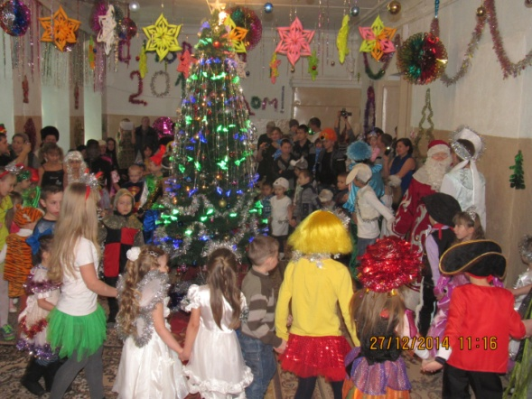
Вот и подошли к своему завершению новогодние праздники и Рождественские каникулы. Коллектив дома культуры к праздникам готовился заранее.
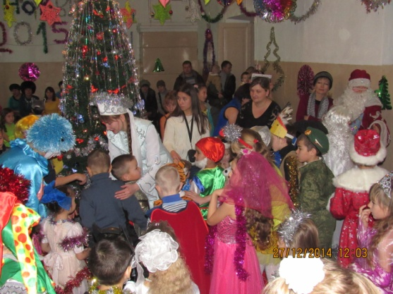
Во дворе была украшена елка, в фойе и зрительном зале, было по новогоднему красиво и уютно. С 26 декабря для детей всех возрастов были организованы поздравления Деда мороза, Снегурочки и клоуна Федьки на дому. 27 и 28 декабря интересно и увлекательно прошли Новогодние утренники «Зимняя сказка», взрослые и дети приняли самое активное участие в наших мероприятиях. 27 декабря в доме культуры был организован и проведён вечер отдыха для взрослых «Новогодний серпантин», в котором приняли участие организации сельского поселения. 28 декабря для молодёжи была организована праздничная дискотека с DJ ZAV. 31 декабря для взрослых был организован и проведён новогодний бал маскарад «Когда часы 12 бьют»

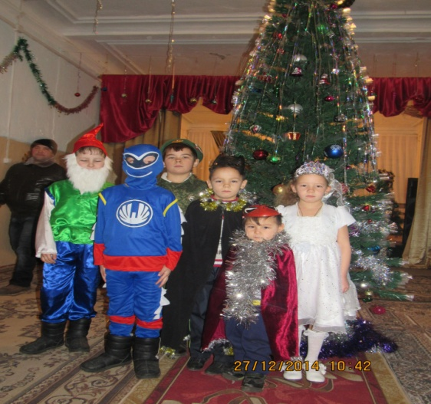
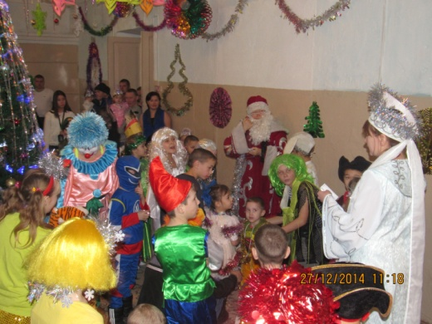

Я помню – Я горжусь
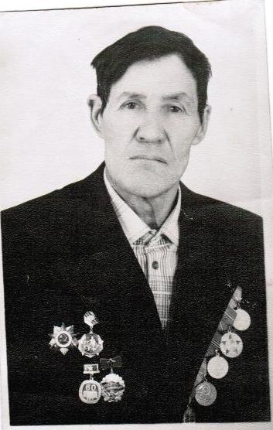
В 2015 году вся страна отмечает 70 –летие Великой Победы.
День Победы - один из самых почитаемых дней и дат в нашей
стране. Подвиг нашего Народа невозможно переоценить.
С каждым годом ветеранов Великой Отечественной Войны,
на своих плечах вынесших бремя Великой Победы,
становится всё меньше и меньше. Молодое поколение
всё меньше и меньше знает о той войне. Но даже, если
не останется, ни одного ветерана ВОВ, подвиг Русского
Народа не должен быть предан забвению.

Ушаков Кирилл Матвеевич родился 14.02. 1925 г. Участвовал в боевых действиях в составе 292 Хинганской стрелковой дивизии в войне с Японией с 9 августа по 3 сентября 1945г.

Ожидаемое увеличение активности волков. Государственная служба по охране , контролю и регулированию использования объектов животного мира Забайкальского края ,

План проведения новогодних мероприятий
МУК ИБДЦ «Камертон» с 26 по 31 декабря 2014г.

- 26.12.2014г. - Поздравления Деда Мороза и Снегурочки на дому с 11:00
- 27.12.2014г. – Новогодний утренник в ООО « Коммунальник» 11:00
- 27.12.2014г. – Вечер отдыха для взрослых «Новогодний серпантин» 17:00
- 28.12.2014г. – Поздравления Деда Мороза и Снегурочки на дому с 11:00
- 29.12.2014г. – Новогодний утренник для детей 11:00
- 30.12.2014г. – Поздравления Деда Мороза и Снегурочки на дому с 11:00
- 31.12.2014г. – Новогодний бал – маскарад 1:00-3:00

Газета выходит
не менее одного раза в месяц
Тираж 100 экз.
АДРЕС РЕДАКЦИИ:
674660 п.ст. Даурия Забайкальского района Забайкальского края Дом 10
Тел.: 25454
УЧРЕДИТЕЛЬ:
Администрация и Совет сельского поселения «Даурское»
Ответственный за выпуск:
Глищинская В.Н. Лисковец Ю.С.

